GIÁO DỤC QUỐC PHÒNG VÀ AN NINH

**ỦY BAN NHÂN DÂN TP.HỒ CHÍ MINH**

**TRƯỜNG CAO ĐẲNG LÝ TỰ TRỌNG TP.HỒ CHÍ MINH**

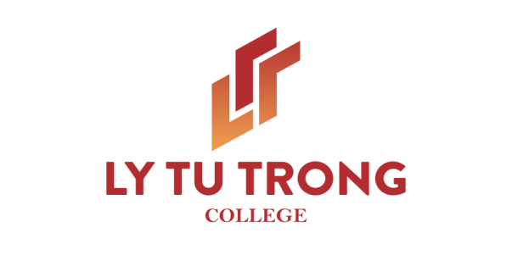

**TIỂU LUẬN HỌC PHẦN: GIÁO DỤC QUỐC PHÒNG VÀ AN NINH**

**TÊN ĐỀ TÀI: ĐỀ 1**

**HỌ VÀ TÊN: Trang Anh Khải**

**LỚP: 23C2-TKĐ1**

**MSSV: 23004106**

Thành phố Hồ Chí Minh, tháng năm 2022

**1. Những nguyên tắc, phương hướng xây dựng lực lượng vũ trang nhân dân hiện nay.**

## *1.1. Nguyên tắc xây dựng lực lượng vũ trang.*

**- Nguyên tắc 1**: Giữ vững và tăng cường sự lãnh đạo của Đảng Cộng sản Việt Nam đối với lực lượng vũ trang nhân dân

Nội dung cơ bản của nguyên tắc:

Điều 25, chương VI, Điều lệ Đảng cộng snar Việt Nam khoá XI khẳng định:

" Đảng lãnh đạo quân đội nhân dân Việt Nam và Công an nhân dân Việt Nam tuyệt đối, trực tiếp về mọi mặt.

+ Quyền lãnh đạo của Đảng đối với lực lượng vũ trang là tuyệt đối, không chia sẻ quyền lãnh đạo đó cho bất kỳ một tổ chức, đảng phái, hay một cá nhân nào khác.

+ Sự lãnh đạo của Đảng với lực lượng vũ trang là trực tiếp không thông qua một khâu trung gian, một tổ chức trung gian nào.

+ Thể hiện sự lãnh đạo tuyệt đối, trực tiếp về mọi mặt của Đảng đối với lực lượng vũ trang.

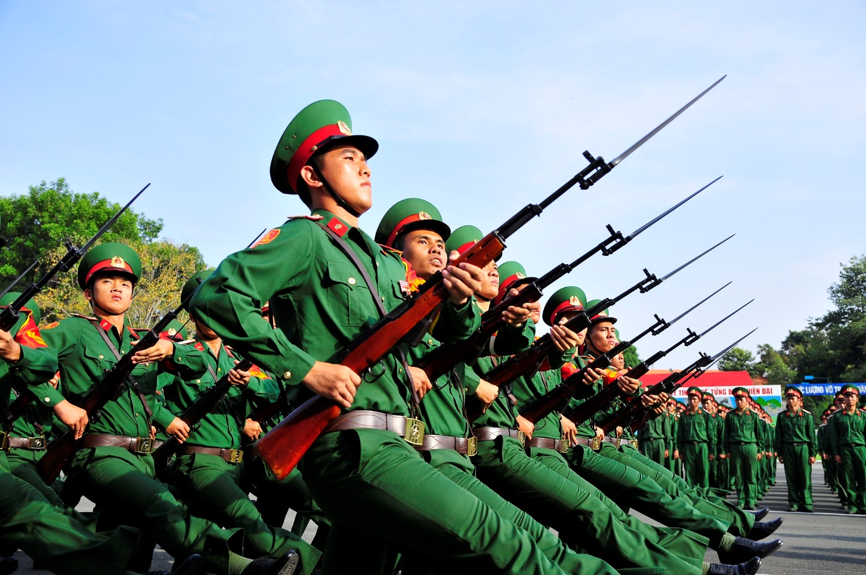Nguyên tắc là một chỉnh thể hoàn chỉnh, thống nhất, có mối quan hệ chặt chẽ với nhau, không thể thiếu hay xem nhẹ bất kỳ nội dung nào. Nếu thiếu một trong ba nội dung đó sẽ làm cho sự lãnh đạo của Đảng đối với lực lượng vũ trang là thiếu vững chắc, không thường xuyên, liên tục.

**- Nguyên tắc số 2:**Tự lực tự cường xây dựng lực lượng vũ trang

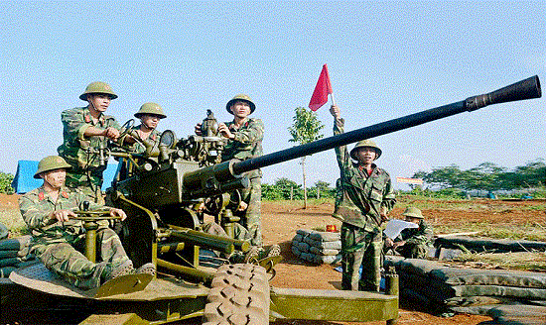Nội dung cơ bản của nguyên tắc:

Tự lực tự cường dựa vào sức mình để xây dựng, để giữ vững tính độc lập tự chủ, chủ động không bị chi phối ràng buộc.

Nâng cao tinh thần trách nhiệm, khắc phục khó khăn xây dựng đơn vị vững mạnh toàn diện. Triệt để tranh thủ những điều kiện quốc tế thuận lợi về khoa học- công nghệ để xây dựng và phát triển lực lượng vũ trang nhân dân. Tập trung trung từng bước hiện đại hoá trang thiết bị kỹ thuật, quản lý khai thác bảo quản có hiệu quả. Tích cực đẩy mạnh phát triển kinh tế và thực hành tiết kiệm.

**- Nguyên tắc số 3:** Xây dựng lực lượng vũ trang nhân dân lấy chất lượng là chính, lấy xây dựng chính trị làm cơ sở

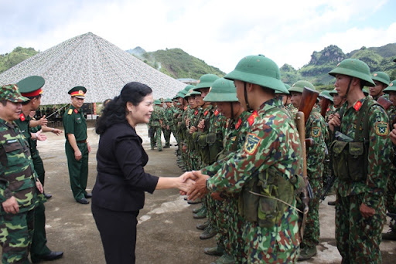Nắm vững, giải quyết mối quan hệ giữa số lượng và chất lượng. Nâng cao chất lượng là chính, đồng thời có số lượng phù hợp với tình hình nhiệm vụ và khả năng kinh tế. Phải có cơ cấu hơp lý giữa các thứ quân, giữa lực lượng thường trực và lực lượng dự bị động viên. Làm tốt công tác huấn luyện, diễn tập để nâng cao trình độ sẵn sàng chiến đấu của lực lượng vũ trang nhân dân.

Xây dưng lực lượng vũ trang nhân dân có chất lượng toàn diện cả về chính trị, tư tưởng và tổ chức.

Về chính trị phải thường xuyên làm tốt công tác quán triệt, giáo dục cho cán bộ chiến sĩ trong LLVT tin trưởng vào đường lối quan điểm Đảng, chính sách của Nhà nước.

Chăm lo xây dựng, củng cố các tổ chức chính trị trong lực lượng vũ trang nhân dân vững mạnh ( tổ chức đảng, đoàn thanh niên, hội đồng quan nhân,....)

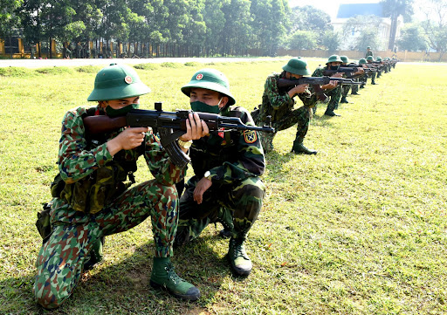**- Nguyên tắc thứ 4:**Bảo đảm lực lượng vũ trang luôn trong tư thế sẵn sàng chiến đấu và chiến đấu thắng lợi

 Nội dung cơ bản của nguyên tắc:

+ Lực lượng vũ trang nhân dân phải luôn trong tư thế sẵn sàng chiến đấu đánh địch kịp thời bảo vệ được mình hoàn thành nhiệm vụ trong mọi tình huống.

Vì: Có chủ động đánh địch kịp thời thì mới đạp tan được ý đồ của chúng, là cơ sở để cho lực lượng vũ trang giành thắng lợi; có chủ động đánh địch kịp thời mới bảo vệ vững chắc tổ quốc Việt Nam và thành quả của cách mạng.

+ Xây dựng lực lượng vũ trang nhân dân vững mạnh về mọi mặt, duy trì và chấp hành nghiêm các chế độ quy định về sẵn sàng chiến đấu: trực ban, trực chỉ huy....

Đây là cơ sở, điều kiện để đảm bảo cho lực lượng vũ trang hoàn thành tốt mọi nhiệm vụ...

**Cơ sở:** Xuất phát từ truyền thống, kinh nghiệm trong lịch sử dựng nước và giữ nước của dân tộc ta. Từ tư tưởng của Chủ tịch Hồ Chí Minh về xây dựng lực lượng vũ trang và thực tiễn xây dựng lực lượng vũ trang nhân dân Việt Nam trong những năm vừa qua.

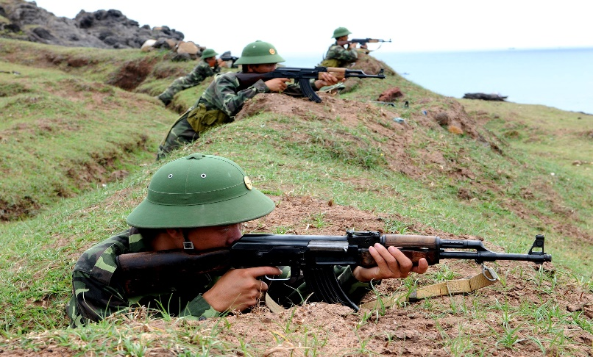**Ý nghĩa:** Đây là quan điểm, nguyên tắc cơ bản nhất trong xây dựng lực lượng vũ trang nhân dân. Lực lượng vũ trang nhân dân Việt Nam do Đảng Cộng sản Việt Nam và Chủ tịch Hồ Chí Minh tổ chức, lãnh đạo, giáo dục và rèn luyện, là lực lượng của nhân dân, do nhân dân, vì nhân dân, mang bản chất giai cấp công nhân, tính nhân dân và tính dân tộc sâu sắc. Sự lãnh đạo “tuyệt đối, trực tiếp về mọi mặt” của Đảng đối với lực lượng vũ trang nhân dân là nguyên tắc bất biến, nhất quán, xuyên suốt tiến trình cách mạng Việt Nam, nhân tố quyết định mọi thắng lợi, bảo đảm cho lực lượng vũ trang ngày càng trưởng thành, lớn mạnh, hoàn thành xuất sắc sứ mệnh lịch sử của mình trước dân tộc.

## *1.2. Phương hướng xây dựng lực lượng vũ trang nhân dân.*

**Phương hướng chung**: Trên cơ sở đánh giá khách quan, khoa học tình hình thế giới, khu vực và xuất phát từ yêu cầu cao của sự nghiệp xây dựng và bảo vệ Tổ quốc, Đại hội đại biểu toàn quốc lần thứ XII của Đảng tiếp tục xác định: “Tập trung xây dựng lực lượng quân đội, công an có bản lĩnh chính trị vững vàng, long trung thành tuyệt đối với Đảng, Tổ quốc và nhân dân. Với tổ chức, biên chế, mức tăng đầu tư ngân sách hợp lí, đủ sức hoàn thành nhiệm vụ trực tiếp bảo vệ Tổ quốc trong tình hình mới. ”Đây là cơ sở để xác định phương hướng xây dựng lực lượng vũ trang nhân dân trong thời kỳ mới.

## *1.2.1. Xây dựng lực lượng vũ trang nhân dân cách mạng.*

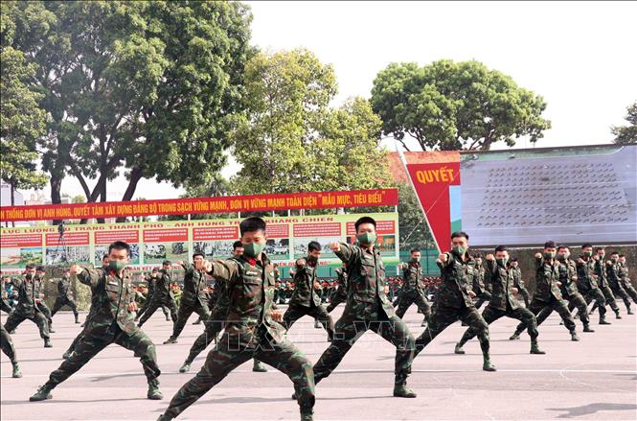Trong thời bình, đi đôi với xây dựng về mặt chính trị - tinh thần, huấn luyện quân sự là công việc tất yếu để tăng cường sức mạnh và khả năng sẵn sàng chiến đấu của lực lượng vũ trang. Quân đội nhân dân Việt Nam coi trọng huấn luyện kỹ năng chiến đấu cá nhân, tác chiến hiệp đồng quân, binh chủng, phát huy tính năng, hiệu quả của các loại vũ khí, trang bị hiện có bằng nghệ thuật quân sự Việt Nam, đồng thời coi trọng việc nâng cao kiến thức về công nghệ quân sự hiện đại; đổi mới nội dung, chương trình và phương pháp huấn luyện cho phù hợp với qui mô tổ chức, trang bị và điều kiện thực tế của từng thứ quân, đáp ứng yêu cầu của nhiệm vụ chiến đấu bảo vệ tổ quốc trong tình hình mới.

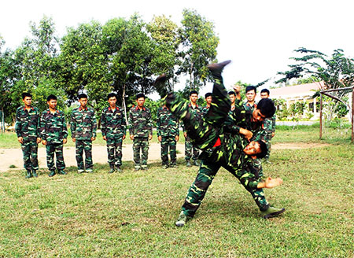Để nâng cao chất lượng tổng hợp, tăng cường sức mạnh chiến đấu và trình độ sẵn sàng chiến đấu của quân đội, các nội dung, chương trình, phương pháp giáo dục, huấn luyện, đào tạo tiếp tục được đổi mới, phù hợp với điều kiện tác chiến hiện đại. Chú trọng đào tạo liên thông, liên kết trong nước và hội nhập quốc tế. Coi trọng công tác đào tạo bồi dưỡng cán bộ lãnh đạo chỉ huy toàn năng, nhân tài quân sự và nhân viên chuyên môn kỹ thuật giỏi. Huấn luyện sát với yêu cầu chiến đấu, kết hợp cách đánh mới với cách đánh truyền thống, tiếp thu có lựa chọn kinh nghiệm của các nước, kết hợp cách đánh du kích với cách đánh chính quy...

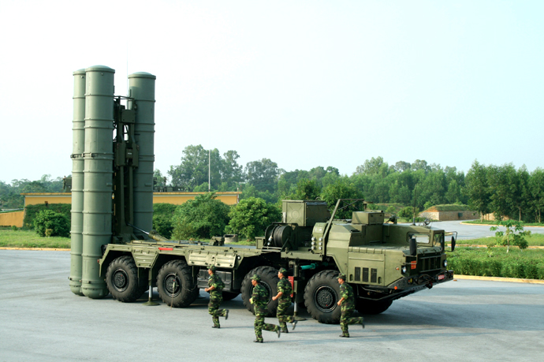Vũ khí, trang bị kỹ thuật có vai trò rất quan trọng trong chiến tranh hiện đại. Là một quốc gia đang phát triển, trình độ khoa học, công nghệ còn thấp song Nhà nước Việt Nam chú trọng bảo đảm cho quân đội những loại vũ khí, trang bị kỹ thuật cần thiết để bảo vệ đất nước. Để bảo đảm vũ khí, trang bị kỹ thuật cho lực lượng vũ trang, ngoài giữ gìn, bảo quản tốt, cải tiến có chọn lọc những vũ khí, trang bị hiện có, Việt Nam đầu tư thích đáng để tự sản xuất một số phương tiện, vũ khí phù hợp với khả năng công nghệ của mình đồng thời mua sắm một số vũ khí, trang bị kỹ thuật hiện đại đáp ứng các yêu cầu tăng cường sức mạnh chiến đấu cho các lực lượng vũ trang nhân dân.

## *1.2.2. Chính quy.*

Xây dựng lực lượng Công an nhân dân “chính quy” là một yêu cầu tất yếu, xuất phát từ đặc thù của lực lượng vũ trang. Đó là xây dựng và tổ chức thực hiện nghiêm túc, có nền nếp những quy định, nguyên tắc, quy chế, chuẩn mực nhằm tạo nên sự thống nhất về chính trị, tổ chức và hành động tạo nên sức mạnh chiến đấu của lực lượng CAND.

**Về chính trị**, phải xây dựng lực lượng CAND trung thành tuyệt đối, là chỗ dựa tin cậy của Đảng, Nhà nước và nhân dân. Đây là yếu tố quan trọng bậc nhất, có ý nghĩa sống còn và hoàn toàn phù hợp với yêu cầu, nội dung xây dựng lực lượng công an nhân dân cách mạng; đúng như Chủ tịch Hồ Chí Minh đã dạy “Công tác công an phải gắn chặt với đường lối chính trị của Đảng. Nếu thoát ly đường lối chính trị của Đảng, thì dù khéo mấy cũng không kết quả”.

**Về tổ chức**, bộ máy CAND từ bộ đến địa phương là một tổ chức vũ trang tinh gọn, chặt chẽ, khoa học, cơ động và mang tính chiến đấu cao, bảo đảm sự lãnh đạo, điều hành tập trung thống nhất, chuyên sâu ở tất cả các cấp, từ Trung ương tới cơ sở, trong đó chú trọng công an xã, phường chính quy, kiểu mẫu, đáp ứng nhanh chóng, hiệu quả mọi yêu cầu nhiệm vụ của công tác công an. Chức năng, nhiệm vụ, quyền hạn được quy định rõ ràng, khoa học, không trùng lặp, chồng chéo giữa các đơn vị, các cấp, các cá nhân trong lực lượng và giữa CAND với các lực lượng khác. Đội ngũ cán bộ được quy định rõ ràng, cụ thể về tiêu chuẩn chức vụ, chức danh, được đào tạo, trang bị thống nhất, vững vàng kiến thức pháp luật, nghiệp vụ.

**Về hành động**, mọi hoạt động của lực lượng CAND phải quán triệt nguyên tắc “thượng tôn pháp luật” và phải coi yếu tố bảo đảm “thượng tôn pháp luật” là điều kiện quan trọng để đánh giá tính “chính quy” của lực lượng CAND. Mọi đường lối, chủ trương về bảo đảm an ninh, trật tự và xây dựng lực lượng được thể chế bằng các quy định của pháp luật. Các mặt công tác, chiến đấu, tác phong, lễ tiết trong CAND được thực hiện trên cơ sở pháp luật, hệ thống quy chế, quy trình, điều lệnh nội vụ, nội quy kỷ luật nghiêm minh, chặt chẽ của lực lượng vũ trang nhân dân.

## *1.2.2. Tinh nhuệ.*

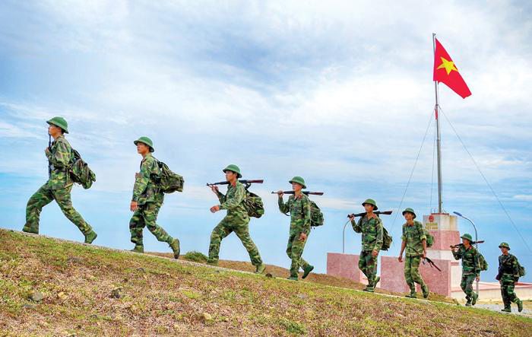Để xây dựng quân đội tinh, gọn, mạnh, tiến lên hiện đại là phải xây dựng quân đội tinh nhuệ, đủ khả năng thích ứng với mọi tình huống. Bằng cách tăng cường công tác nghiên cứu, phát triển nghệ thuật quân sự trên cơ sở kế thừa và phát huy nghệ thuật quân sự chiến tranh nhân dân Việt Nam, tiếp thu và vận dụng sáng tạo tri thức khoa học quân sự của thế giới phù hợp với đặc điểm con người và vũ khí trang bị của Quân đội ta. Nâng cao chất lượng công tác huấn luyện, bảo đảm bám sát thực tiễn chiến đấu, giúp bộ đội không chỉ vững vàng về chính trị mà còn có trình độ tác chiến cao, sử dụng thuần thục, hiệu quả các vũ khí trang bị được biên chế. Tăng cường huấn luyện, diễn tập hiệp đồng tác chiến quân binh chủng, diễn tập khu vực phòng thủ, diễn tập cứu hộ, cứu nạn, khắc phục hậu quả bão lũ, cháy rừng...

## *1.2.3. Từng bước hiện đại.*

xây dựng lực lượng vũ trang nhân dân “hiện đại” là bảo đảm yêu cầu trang bị và nghiên cứu ứng dụng những thành tựu mới nhất của tiến bộ khoa học - kỹ thuật, khoa học - công nghệ và khoa học - xã hội nhân văn..., đáp ứng sự phát triển, phục vụ công tác, chiến đấu của lực lượng vũ trang nhân dân.

Quá trình hiện đại hóa quân đội phải đồng thời quan tâm việc đầu tư, mua sắm vũ khí, khí tài, trang bị, vừa nâng cao năng lực sản xuất của nền công nghiệp quốc phòng trong nước, vừa đặc biệt chú trọng nâng cao chất lượng công tác huấn luyện giúp cho cán bộ, chiến sĩ làm chủ vũ khí, khí tài, trang bị hiện đại. Bên cạnh đó, cần làm tốt công tác nghiên cứu, dự báo, kịp thời nhận diện đúng, trúng những thách thức, nguy cơ đối với độc lập, chủ quyền, toàn vẹn lãnh thổ của Tổ quốc, những đặc điểm mới của chiến tranh hiện đại, từ đó xác định chính xác những lực lượng cần ưu tiên hiện đại hóa, vừa bảo đảm xây dựng quân đội luôn vững mạnh, vừa tiết kiệm nguồn lực cho phát triển đất nước.

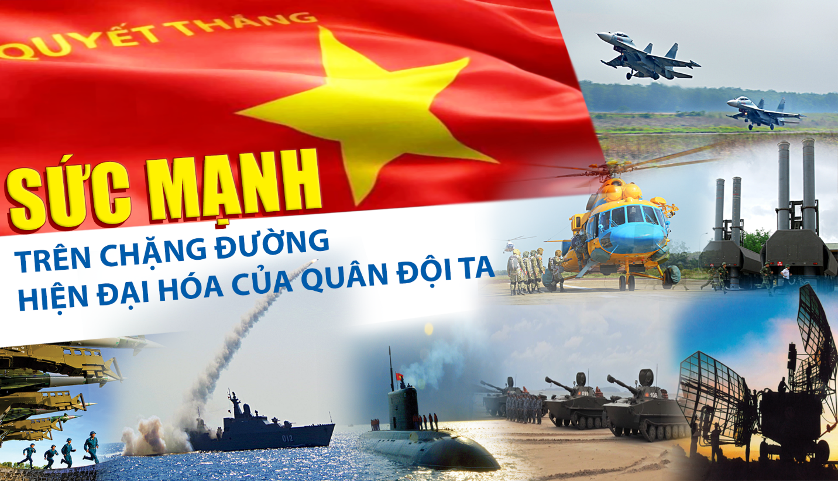Dưới sự lãnh đạo của Đảng, Quân đội nhân dân Việt Nam nhất định sẽ luôn giữ gìn và phát huy truyền thống quyết chiến, quyết thắng, không ngừng phát triển về mọi mặt, bảo đảm hoàn thành thắng lợi mọi nhiệm vụ mà Đảng, Nhà nước và nhân dân giao phó.

**2. Vai trò, trách nhiệm của sinh viên trong việc xây dựng lực lượng vũ trang nhân dân.**

## *2.1. Vai trò của sinh viên trong việc xây dựng lực lượng vũ trang nhân dân.*

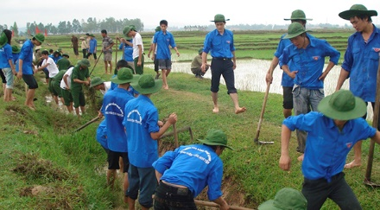• Sinh viên ở nước ta là bộ phận tri thức trẻ, đủ tiềm lực về thể trạng sức khỏe, trí tuệ, tư tưởng để trở thành một trong những lực lượng nòng cốt của lực lượng vũ trang nhân dân.

Sinh viên so với các bộ phận công dân khác có nhiều điều kiện, cơ hội để hội nhập, để giao lưu, học hỏi nhận diện vấn đề về quốc gia, dân tộc, trong đó có nội dung về quốc phòng, an ninh quốc gia.

• Sinh viên ở nước ta có nghĩa vụ hoàn thành bộ môn Giáo dục quốc phòng, thông qua chương trình học này, các em bước đầu sẽ được trang bị những kiến thức căn bản về an ninh quốc phòng, về tư tưởng cách mạng và đặc biệt được rèn luyện tính kỷ luật trong quân đội. Những điều này tuy chỉ là cơ bản nhất nhưng sẽ là những viên gạch đầu tiên trong việc hình thành nên tư tưởng về trách nhiệm của bản thân trong việc đóng góp vào sự nghiệp bảo vệ an ninh quốc gia, dân tộc trong tương lai.

• Sinh viên ở độ tuổi có nghĩa vụ thực hiện nghĩa vụ quân sự theo quy định của nhà nước. Đây là một thành tố trong quân đội nhân dân ở nước ta.

• Quốc phòng là công cuộc giữ nước bằng sức mạnh tổng hợp của toàn dân, đó không chỉ là sức mạnh về vũ trang mà còn sức mạnh về kinh tế. Có thể nói trong thời bình, nhiệm vụ phát triển kinh tế cũng là một trong những điều quan trọng nhằm củng cố an ninh quốc gia, góp phần không nhỏ vào nhiệm vụ quốc phòng. Bởi vậy, lực lượng sinh viên với những ngành học khác nhau, sẽ là lực lượng lao động chất lượng cao trong sự nghiệp phát triển kinh tế của đất nước.

Dù có là sinh viên đang theo học tại các trường trong quân đội, công an nhân dân hay đang theo học tại các trường đại học, cao đảng chuyên ngành khác, thì sinh viên nước ta vẫn luôn là một bộ phận góp phần không nhỏ vào sự nghiệp xây dựng lực lượng vũ trang nhân dân.

• Với những lý giải lý do vì sao nói sinh viên có vai trò không nhỏ trong xây dựng lực lượng vũ trang nhân dân có thể chúng ta đã nhận thức được phần nào vai trò của sinh viên trong xây dựng lực lượng vũ trang nhân dân ở nước ta.

Trước hết sinh viên là bộ phận tiềm năng để có thể xem xét, tuyển chọn vào hàng ngũ của lực lượng vũ trang nhân dân: Công an nhân dân, quân đội nhân dân.

Sinh viên là nguồn lực lao động của tương lai, nguồn lực lao động có chất lượng tốt sẽ góp phần thúc đẩy phát triển kinh tế xã hội mạnh mẽ, hội nhập, khẳng định vị trí trên trường quốc tế, từ đó cũng sẽ góp phần củng cố về địa vị quốc phòng của đất nước.

Mạng lưới sinh viên ở nước ta rộng khắp, sẽ là đội ngũ tuyên truyền viên đắc lực trong vận động học tập tư tưởng chính trị cách mạng đúng đắn, góp phần giáo dục tư tưởng của toàn dân trong sự nghiệp xây dựng lực lượng vũ trang nhân dân nói riêng, xây dựng và bảo vệ tổ quốc nói chung.

***2.1. Trách nhiệm của sinh viên trong việc xây dựng lực lượng vũ trang nhân dân.***

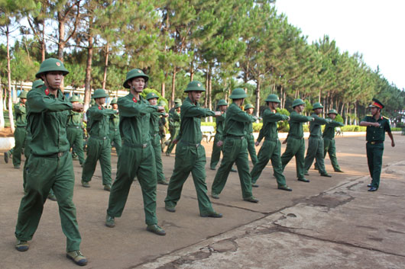Thế hệ trẻ ngày nay không chỉ cố gắng học tập tốt trên mọi lĩnh vực mà còn phải biết giữ gìn bản sắc văn hoá dân tộc; phải biết trân trọng những thành quả đấu tranh giữ nước của các thế hệ đi trước. Đã có bao nhiêu người nằm xuống để cho chúng ta có được sống yên bình ngày hôm nay; chúng ta ngày nay phải biết trân trọng những thế hệ đi trước; phải có ý thức trách nhiệm trước vận mệnh của đất nước. Chúng ta ngày nay không chỉ học để biết; để tự hào; để hãnh diện mà là để hành động đóng góp một phần công sức dẫu nhỏ bé cho sự nghiệp xây dựng và bảo vệ Tổ quốc; cố gắng nhiều hơn nữa để xứng đáng là những công dân có ích cho đất nước.

Trước khi hướng tới mục tiêu xây dựng lực lượng vũ trang nhân dân thì việc ra sức học tập là yêu cầu dành cho mỗi học sinh, sinh viên. Thông qua việc học tập, sinh viên có thể hiểu và tự lập cho mình mục tiêu riêng trong việc xây dựng và củng cố lực lượng quân sự của đất nước.

Luôn đề cao giáo dục và các chủ trương chính sách của Đảng và nhà nước. Coi đó là kim chỉ nam để học tập và rèn luyện từng ngày.

Bên cạnh việc tập trung xây dựng lực lượng dân quân tự vệ thì cũng nên quan tâm đến việc xây dựng các cơ sở hạ tầng, các trang thiết bị một cách toàn diện.

Thực hiện các chính sách theo chủ trương, đường lối của Đảng và nhà nước là yêu cầu tất yếu đối với tất cả mọi người trong quá trình xây dựng lực lượng vững mạnh.

**Trách nhiệm của sinh viên trong xây dựng và bảo vệ tổ quốc**

Bên cạnh việc ra sức học tập tốt thì việc giữ gìn bản sắc văn hóa dân tộc cũng là yêu cầu đặt ra với thế hệ sinh viên. Trân trọng và biết ơn các thành quả lao động, kháng chiến của thế hệ cha ông đi trước là yêu cầu đối với mỗi người dân Việt Nam, bao gồm cả thế hệ sinh viên.

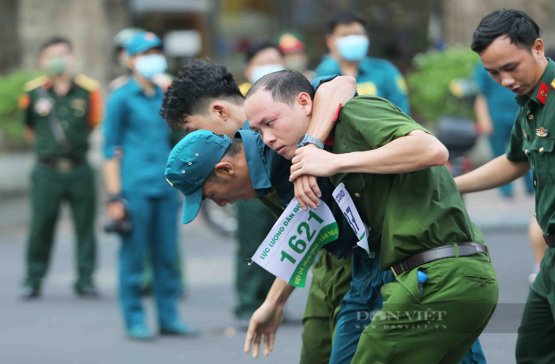

*Bảo vệ tổ quốc - trách nhiệm không của riêng ai.*

Việc ý thức bảo vệ và gìn giữ bản sắc văn hóa cũng như ý thức về vận mệnh đất nước là vấn đề mà các sinh viên cần quan tâm. Quá trình học tập cũng giúp cho các thế hệ trên có thể nắm rõ, hiểu và cảm nhận sâu sắc về sự nghiệp xây dựng, củng cố và bảo vệ tổ quốc quan trọng như thế nào.

GIÁO DỤC QUỐC PHÒNG VÀ AN NINH